Определения

При создании отдельных таблиц не забудьте определить поле ндок в таблице «Документы» - ключом, а для таблицы «Документы_данные» поля «ндок» и «Товар_ID».
- Соединение таблиц:
Посмотрите, что произойдет, если Вы в Query Designer (Edit Table…) попробуете записать запрос:
SELECT *  FROM Документы, Документы_данные  WHERE Документы.ндок = Документы_данные.ндок  Он автоматически преобразуется к виду ->  PS: Самостоятельно реализацию связи (если она автоматически при добавлении таблиц не отобразилась) можно сделать так: перетащить мышкой поле из одной таблицы на поле, с которым следуют связать, в другой. | 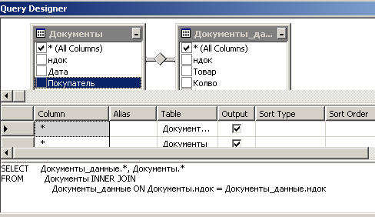

- Создание схемы данных
  - Создание связей
Как связать две таблицы:  Выбираем для таблицы (со стороны «многих») пункт «Design». На панели инструментов выбираем пункт: . Далее добавляем Foreign Key и в пункте «Tables and Columns..» и создаем следующую связь ->  А в пункте «INSERT AND UPDATE Specification» можно определить, как поступать с записями, в случае их удаления/обновления в каждой из таблиц. | 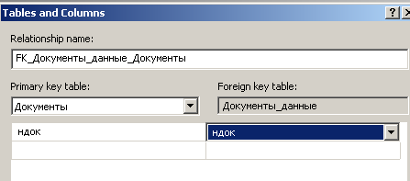

  - Диаграмма: Откройте вкладку Database Diagrams в Object Explorer. Заведите связи между таблицами.
В качестве примера связи «1-1» добавлена ненужная в данной схеме таблица «Склад», в которой хранится информация о текущих остатках (эта информация в нашей схеме есть в таблице товары).
(Картинка для Access, но принципиальной разницы нет)
